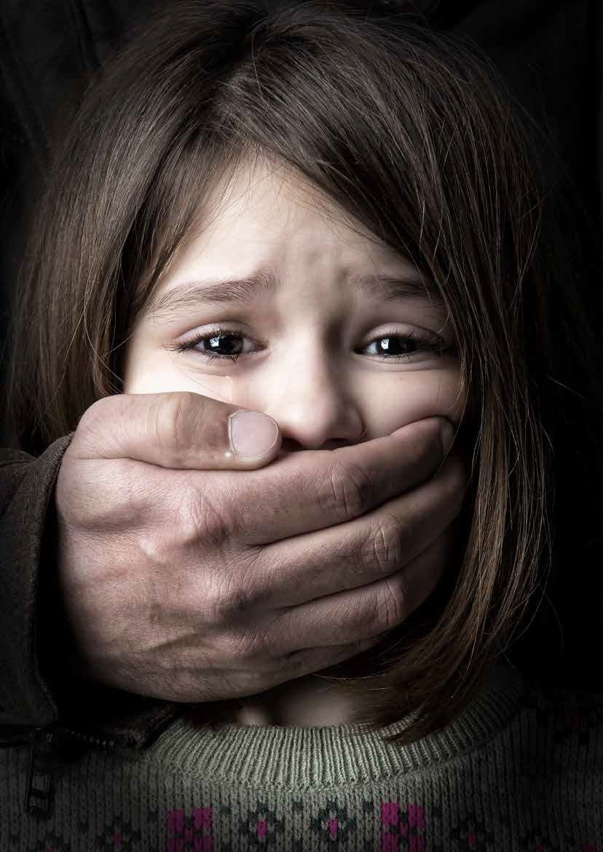

GRUNNLEGGENDE GUIDE OG RUTINER FOR ANSATTE
Vold i nære relasjoner – det angår oss alle

Vedtatt i Sortland kommunestyre 05. 11. 2020
1

Varslingsnumre og nyttige telefonnumre
Konsultasjonsteam ved vold og seksuelle overgrep
95 26 42 36
08.00-15.00 på hverdager

Vesterålen barnevern
761 08 100 (08.00-15.30)
97 99 38 00 - Døgnåpent ved akutt hjelp

Alarmtelefonen for barn og unge
116 111
Døgnåpent hele året

Politi
02 800 (hele døgnet)

Sortland Lensmannskontor
75 58 90 00
Kl. 09.00 – 14.00

Stiftelsen Tryggere
90 74 18 22
08.00-15.30 på hverdager

VO-Linjen (Vold og overgrep)
116 006 (hele døgnet)

Lofoten og Vesterålen familievernkontor
46 61 56 60
09.00-13.00 på hverdager

.

Hvorfor denne guiden?
Sortland kommune er kjent for sitt engasjement i forebygging av vold og seksuelle overgrep mot barn gjennom utviklingen av den helhetlige forebyggingsmodellen ÆEMÆ.
Denne guiden skal gi ansatte i Sortland kommune veiledning om fremgangsmåte ved mistanke om vold eller overgrep, uavhengig av alder eller kjønn.
All offentlig virksomhet har et ansvar for å påse at kommunens innbyggere ivaretas og kan leve i hjem og lokalsamfunn uten vold, overgrep eller frykt for dette.
Sortland kommune erkjenner at vold og overgrep kan oppstå her og ønsker å kunne hjelpe både ansatte, utsatte og utøvere som står i slike utfordinger.

Straffeloven sier:

§ 282. Mishandling i nære relasjoner

Med fengsel inntil 6 år straffes den som ved trusler, tvang, frihetsberøvelse, vold eller andre krenkelser, alvorlig eller gjentatt mishandler

- sin nåværende eller tidligere ektefelle eller samboer,

- sin nåværende eller tidligere ektefelles eller samboers slektning i rett nedadstigende linje,

§ 283. Grov mishandling i nære relasjoner

Grov mishandling i nære relasjoner straffes med fengsel inntil 15 år. Ved avgjørelsen av om mishandlingen er grov skal det særlig legges vekt på om den har hatt til følge betydelig skade eller død, og for øvrig

- dens varighet

- om den er utført på en særlig smertefull måte, eller har hatt til følge betydelig smerte, eller

- om den er begått mot en forsvarsløs person

Handlingsplikten

Verdens Helseorganisasjon (WHO) har definert vold som forsettlig bruk av, eller trussel om, fysisk makt eller tvang, rettet mot en selv, andre enkeltpersoner, eller en gruppe, når denne handlingen resulterer i, eller har høy sannsynlighet for å resultere i død, fysisk eller psykisk skade, eller mangelfull utvikling.

Handlings- og meldingsplikten
1: Enkeltansattes handlingsplikt er steg nummer en!
Dette betyr at ansatte ikke må innhente leders tillatelse til å melde en sak til barnevernet.

2: Virksomhetens ansvar for å handle er steg nummer to!
Dette betyr at leder er forpliktet til å følge opp saken etter å ha fått informasjon fra melder/ansatt.

3: Barnevernets og Politiets ansvar for å handle er steg nummer tre,
når melding/anmeldelse er mottatt!
Det betyr at barnevernet – og politiet – er forpliktet til å iverksette undersøkelser og tiltak i forhold til meldingens alvorlighet og innhold, og til å gi tilbakemelding til melder.

Vold og trusler om vold i nære relasjoner omhandler: Vold mellom ektefeller/partnere
Seksuelle overgrep mot barn
Fysisk vold mot barn (oppdragervold) Seksuelle overgrep (voldtekt) Psykisk vold
Tvangsekteskap Kjønnslemlestelse
Vitne til vold i nære relasjoner Æresvold

Det er viktig å understreke at for et barn er det å være utsatt for vold eller det å være vitne til at noen andre blir utsatt for vold er like store overgrep. Vår måte å ta vare på disse barna skal være lik.

Vi vet at barn som utsettes for vold eller som er vitne til vold ofte blir utrygge. Ved å forebygge og oppdage vold kan vi gi barna økt trygghet. Barn som har blitt utsatt for vold eller som er vitne til vold, utvikler fysiske og psykiske symptomer som de trenger hjelp til å bearbeide.

Målet for den interkommunaleplanen mot vold og denne guiden, er å få til et godt faglig og tverrfaglig samarbeid i voldssak- er, og å skape gode rutiner for hvordan vi skal håndtere disse sakene på en mest mulig enhetlig måte.
Den interkommunale planen og guiden er utarbeidet slik at alle ansatte i Sortland kommune skal vite hvordan man håndterer situasjoner hvor det er mistanke om vold og/eller overgrep.

Loven sier:
Offentlig ansatte skal av eget tiltak, uten hinder av taus- hetsplikt, gi opplysninger til kommunens barneverntjeneste etter bestemmelsene i barnevernlovens § 6-4 annet ledd:

”…. når det er grunn til å tro at et barn blir mishandlet i hjemmet eller det foreligger andre former for alvorlig omsorgssvikt, når et barn har vist vedvarende alvorlige
atferdsvansker, eller når det er grunn til å tro at det er fare for utnyttelse av et barn til menneskehandel.”

Meldeplikt og handlingsplikt er også angitt i en rekke særlover som opplæringsloven, barnehageloven,
lov om psykisk helsevern, lov om sykehus, lov helse- og omsorgstjenester i kommunene og straffeloven:

Opplæringsloven § 15-3
Friskoleloven § 7-4
Barnehageloven § 23
Helsepersonelloven § 33 Sosialtjenesteloven § 8-8 a Familievernkontorloven § 10 Straffeprosessloven § 61 c Påtaleinstruksen § 5-2

Kommunens ansatte har som alle andre også plikt
til å anmelde eller avverge visse alvorlige forbrytelser, jfr straffeloven. Bestemmelsene omfatter blant annet seksuelle overgrep og grov legemsbeskadigelse.

Formelle bestemmelser av betydning for samarbeid

Avvergelsesplikt
Avvergelsesplikt innebærer at alle har en generell plikt til å hindre visse former for alvorlige forbrytelser gjennom å anmelde forholdet til politiet eller på annen måte avverge forholdet. Bestemmelsen omfatter blant annet seksuelle overgrep og grov legemsbeskadigelse. Denne plikten går foran lovbestemt taushetsplikt.

Meldeplikt/opplysningsplikt
Meldeplikt/opplysningsplikt er en plikt til å gi opp- lysninger. Alle offentlige tilsatte har plikt til å melde til barneverntjenesten om barn som det er mistanke om at utsettes for eller er vitne til vold. Opplysningsplikten til barneverntjenesten omfatter både en plikt til å melde fra på eget initiativ og til å gi opplysninger ved pålegg fra barneverntjenesten. Denne plikten går også foran lovbestemt taushetsplikt.

Taushetsplikt
Taushetsplikt er en plikt til å hindre at opplysninger om noens personlige forhold blir kjent for uvedkommende. Taushetsplikten er i utgangspunktet et forbud mot å videreformidle opplysninger.

Anmeldelse
Vold i nære relasjoner er undergitt ubetinget offentlig påtale, og politiet bør i størst mulig grad ta ansvaret for at anmeldelse blir skrevet. Det er i slike saker ikke nødven- dig for en fornærmet å anmelde det straffbare forholdet selv. Politiet kan på selvstendig grunnlag iverksette etter- forskning. Det er likevel avhengig av at partene vil fortelle hva som har skjedd, hvis ikke politiet selv er vitne til vold eller andre overgrep.

Denne guiden er forankret I den interkommunale planen mot vold I nære relasjoner og i Sortland kommunestyre og i samarbeid med politiet.

Hva gjør du når barnet begynner å fortelle?

Mistanke om at barn utsettes for vold i nære relasjoner kan oppstå ved at barnet sier noe plutselig og umotivert, eller at ansatte oppdager fysiske smerter, skader eller andre symptomer.

1
4

Ta deg tid til og lytte
Man skal alltid snakke med barnet. Det er viktig at de voksne som barnet henvender seg til tar barnet på alvor og tar seg tid til å lytte til barnet når barnet forteller.

Skriv ned det som blir sagt
Skriv ned det som blir sagt. Dersom det er en fysisk skade eller merker, ta bilde. Bilde – når det er aktuelt
- skal inngå i den ansattes rapport og melding til barne- vernet. Vi har en plikt til å dokumentere og lagre fakta og våre vurderinger av fakta.

2

Vær rolig
Vær rolig. Barnet skal få en følelse av at det er trygt og greit at vi snakker om dette. Barnet har ikke gjort noe galt. Det er overgriperen som har gjort noe de ikke har lov til. Ha i tankene at dette kan være foreldre, andre voksne, søsken eller andre barn.
5

Ros barnet
Ros barnet for at det forteller, og motiver for at dette er noe barnet må snakke mer om seinere. Vær tydelig på at dette ikke kan være en hemmelighet mellom deg og barnet, men at du vil snakke med andre som vil hjelpe barnet til å få det bedre.

3

Bruk åpne spørsmål
Ikke vær den som introduserer nye temaer i samtalen, men bruk de begrep/ord som barnet bruker. Bruk åpne spørsmål som: Fortell mer! Beskriv! og få barnet til å fortelle hva som har skjedd, når, hvor, i hvilken sammen- heng eller setting, og hvem. Dette kan være den eneste gangen barnet velger å fortelle.
6

Vær tydelig på at du må fortelle videre
Vær tydelig på hvem du vil snakke med om det barnet forteller, og at det kan gå noe tid før foreldrene/de foresatte får høre om dette, men at du vil snakke med barnet igjen.

Skisse saksgang

Mistanke vekkes

Akutt situasjon?
Drøfte med kollega/leder

Leder informeres

Melding til barnevernet

Anmeldelse til politiet

Drøftes med barnevern

Anonym drøfting med barnevernet og/eller politi

Ikke grunnlag for melding

Leder og ansatt er oppmerksom for nye signaler
Vurderes daglig og
avklares innen en uke:

1: Akutt situasjon?

2: Eventuell avklaring mot melder 3: Anonym drøfting med politiet
Sak etterforskes

Sak straffefølges

Sak henlegges

Sak undersøkes

Melding henlegges
Vedtak fattes
Sak henlegges

Tilbakemelding til melder
6

Rutiner

1
4

Mistanke
Dersom en ansatt i Sortland kommune får mistanke om at et barn har vært utsatt for vold i nære relasjoner, har den ansatte et ansvar for å finne ut av bekymringen gjennom samtale/samtaler med barnet, drøfte med kol- lega og/eller ressursperson, melde begrunnet bekymring til barneverntjenesten, og for å informere nærmeste leder umiddelbart.

Dersom forholdet er akutt og skriftlig begrunnet gjennom samtale og observasjon av barnet, eventuelt med bilde av skade eller lignende:

Politet skal ha begrunnet, skriftelig melding samme dag, med kopi til barnevernet (se punkt 2).

FØLGENDE RUTINE GJELDER VED MELDING TIL BARNEVERNTJENESTEN:

Dersom det er behov for drøfting av anonymisert sak:

Telefon til barneverntjenesten.

Dersom grunnlaget for melding er helt klart og/eller drøfting med barnevernet bidrar til slik avklaring: Melding gis telefonisk og skriftlig samtidig, for å sikre at postgangen ikke gir forsinkelse i barnevernets arbeid med undersøkelse og tiltak i saken.

2

Akutt hendelse
Ved synlig skade og/eller akutt hendelse er den enkelte ansvarlig for å melde til politi og barnevern omgående. Alle begrunnede mistanker om lovbrudd skal meldes til politiet først.

3

Ikke informer foreldrene
Hovedregelen er at foreldre/foresatte ikke informeres om at melding sendes, med mindre annet er avtalt med barnevernet i en drøfting før meldingen sendes. På samme måte avklarer barnevernet med politiet i saker som oversendes dit.

Vurder barns sikkerhet
Alt hjelpearbeid med barn som lever med vold i nære relasjoner innebærer vurdering av barns sikkerhet. Spørsmål til voldsutsatte skal ikke stilles når mistenkt voldsutøver er til stede. Barnet kan bli utsatt for straff av mistenkt voldsutøver etterpå. Denne form for samtale med barn og foreldre/foresatte til stede gjennomføres av barnevern eller politi.

5

Bruk profesjonell tolk
Bruk fortrinnsvis telefontolk ved tolking av språk, og annen type tolk ved annet behov som hørsel og tale eller lignende: Husk at dette gjelder både tolking av språk og annen type tolking for mennesker med høre- og talevan- sker eller lignende: Husk at også barn og ungdom kan ha behov for å snakke via tolk når det er slike vanskelige temaer. Det skal alltid brukes profesjonell tolk. Ikke bruk andre barn eller familiemedlemmer som tolk. Avklar ansvarsforholdene, det er du som skal styre samtalen, ikke tolken.
Telefontolk kan også benyttes. Se kommunens rammeavtale for bestilling av tolk.

6

Ansattes sikkerhet
Sortland kommune skal ha oppdaterte HMS-rutiner for ansatte og virksomheter som opplever utrygghet i sitt arbeid med konkrete saker med vold i nære relasjoner og i møtet med potensielle eller mistenkte voldsutøvere.

7

Se skisse til saksgang
Se for øvrig skisse til saksgang.

Takk til Nedre Eiker kommune for utvikling, erfaringsutveksling og deling av guide og rutinebeskrivelse i dette viktige arbeidet.

Varslingsnumre og nyttige telefonnumre
Konsultasjonsteam ved vold og seksuelle overgrep
952 64 236
08.00-15.00

Barnevernsvakta Sortland
97 99 38 00
Kl. 15.30 – 08.00
Hele døgnet I helg og på hellidager

Alarmtelefonen for barn og unge
116 111
Døgnåpent

Politi
02 800 (hele døgnet)

Sortland Lensmannskontor
75 58 90 00
Kl. 09.00 – 14.00

Stiftelsen Tryggere
90 74 18 22

VO-Linjen (Vold og overgrep)
116 006
Døgnåpen

Lofoten og Vesterålen familievernkontor
46 61 56 60

Besøksadresse:
Sortland kommune
Vesterålsgata 57
8401 Sortland

Postadresse:
Postboks 117
8401 Sortland

Telefon: 76 10 90 00 sortland.kommune no
8
www.æemæ.no

